

Spolek KČT Náchod

Vás zve na výlet ve středu 8. ledna 2025

**PODÉL RYBNÍKŮ**

**Odjezd:**

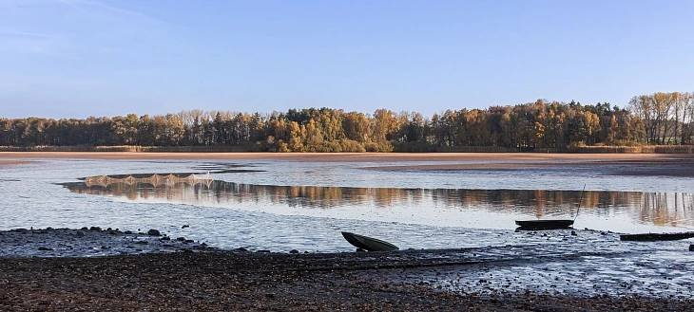autobusem z Náchoda v 8:35 do Červeného Kostelce

**Trasa cca 11 km:** z Červeného Kostelce podél rybníků Krčmařík, Brodský, Špinka a Piccolominského k Vojenskému hřbitovu u zámku v Náchodě.

Na výlet s Vámi se těší Karel Grulich.